Liceo de Coronel
Equipo Delibera 2016

Carta de patrocinio

Yo, KAROL CARIOLA OLIVA, Diputada de la república, otorgo mi apoyo y mi patrocinio a la iniciativa juvenil de Ley 'Ley de creación de nuevas entidades fiscalizadoras en el área medioambiental' del equipo del Liceo de Coronel, Antonio Salamanca Morales, en virtud de su aporte a un tema de tanta importancia como lo es el cuidado del medio ambiente.
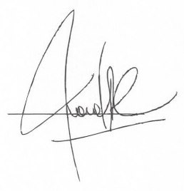
KAROL CARIOLA
Diputada de la república

Coronel, agosto 2016

